Akses 8 Aplikasi Ini Makin Mudah dengan Now Bar di Galaxy S25 Series

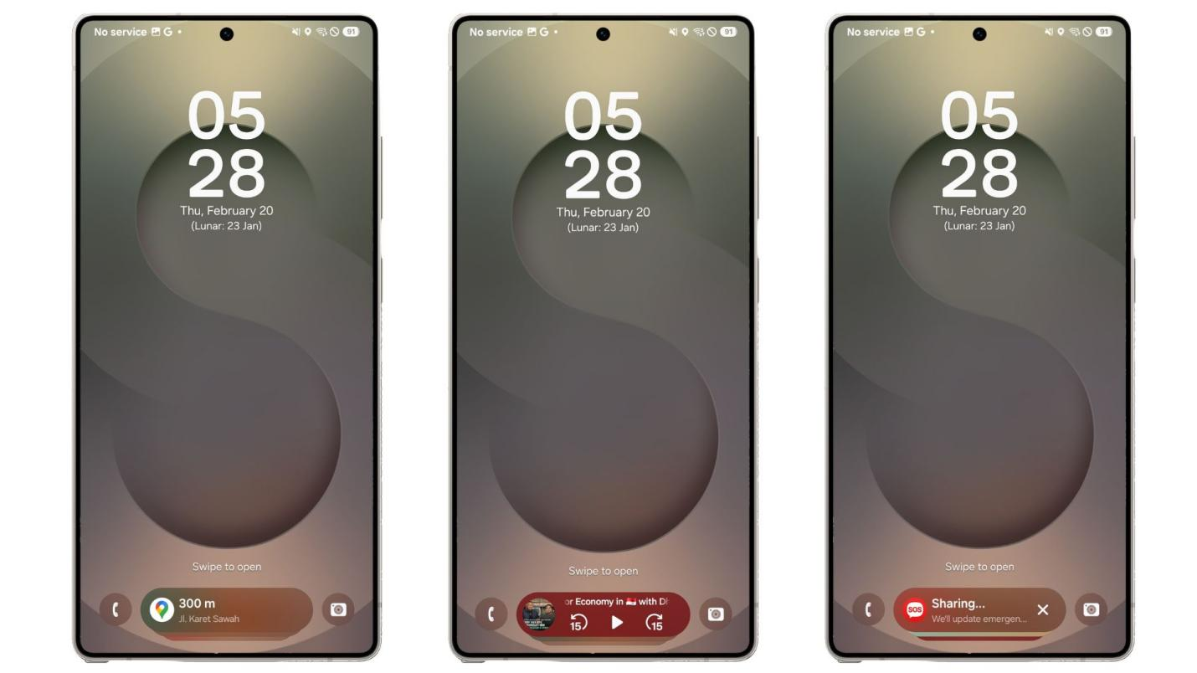
Samsung Galaxy S25 Series hadir dengan fitur Now Bar yang bikin kamu bisa melakukan banyak hal dengan cepat dan praktis tanpa harus buka lockscreen.

Jakarta, 21 Februari 2025 - Galaxy S25 Series hadir sebagai smartphone yang benar-benar mempermudah keseharian penggunanya dengan berbagai fitur terbaru. Salah satu fitur yang paling menarik perhatian adalah Now Bar, yang memungkinkan pengguna mengakses berbagai aplikasi langsung dari lockscreen tanpa perlu membuka kunci layar. Fitur baru yang hadir bersama dengan One UI 7.0 ini telah support 8 aplikasi, seperti Sports from Google, Google Maps, Samsung Health, Live Interpreter, Clock, Voice Recorder, Samsung Notes, dan Emergency Sharing

Dirancang secara intuitif, Now Bar ditempatkan di bagian bawah lockscreen agar mudah dijangkau dengan satu tangan. Fitur ini memberikan kenyamanan lebih bagi mereka yang memiliki mobilitas tinggi. Now Bar juga akan tersedia di seluruh perangkat Samsung dengan One UI 7, menghadirkan pengalaman pengguna yang lebih praktis dan efisien dalam satu ekosistem Galaxy.

“Dengan Now Bar, pengguna Galaxy S25 Series bisa mengakses berbagai hal penting di 8 aplikasi tanpa ribet. Mulai dari memutar musik, melihat arah di Maps, hingga mengirim emergency sharing, semua bisa dilakukan tanpa membuka layar. Kami ingin memastikan pengguna bisa lebih produktif dan efisien dalam keseharian mereka, cukup dengan satu sentuhan di lockscreen. Ke depannya, kami akan menambah dukungan lebih banyak aplikasi sehingga pengguna bisa merasakan manfaat Now Bar dengan lebih maksimal,” ujar Ilham Indrawan, MX Product Marketing Senior Manager Samsung Electronics Indonesia.

Cari tahu bagaimana Now Bar bisa bikin hidup kamu lebih mudah di Galaxy S25 Series:

Atur aplikasi favorit di Now Bar dengan mudah
Now Bar di Galaxy S25 Series dirancang untuk mempermudah aktivitas harianmu. Kamu bisa memilih aplikasi yang ingin ditampilkan di Now Bar agar lebih mudah diakses. Cara pengaturannya pun gampang banget. Cukup lakukan langkah berikut ini:

- Buka Settings di Galaxy S25 Series-mu.
- Pilih Lockscreen and AOD (Always on Display).
- Temukan opsi Now Bar dan atur aplikasi yang ingin ditampilkan sesuai kebutuhan.

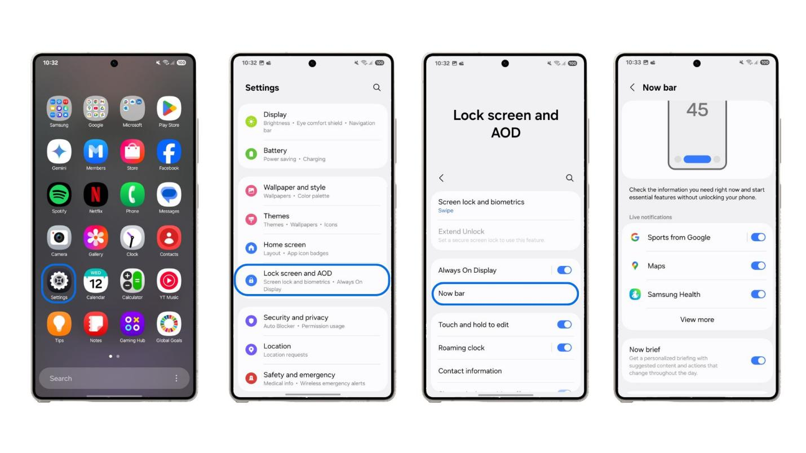
Atur aplikasi yang ingin kamu tampilkan di Now Bar

Ke depannya, Samsung juga akan memperluas dukungan aplikasi yang kompatibel dengan Now Bar. Selain itu, kamu bisa memilih untuk menampilkan Now Brief, Media Player, atau Current Mode di Now Bar sesuai preferensimu. Kamu juga bisa melihat aplikasi yang sedang berjalan yang muncul melalui live activity di bagian atas layar Galaxy S25 Series-mu.

Monitor live activities tanpa perlu buka layar smartphone

Dengan Now Bar di Galaxy S25 Series, kamu bisa memantau berbagai aktivitas secara praktis. Saat sedang mengemudi, cukup ketuk layar untuk melihat jarak ke tikungan berikutnya tanpa perlu membuka kunci smartphone. Dengan begitu, kamu bisa tetap fokus melihat jalan sambil mendapatkan informasi penting dari aplikasi navigasi.

Now Bar juga membantu menjaga produktivitas. Bagi kamu yang menerapkan teknik pomodoro, fitur ini memudahkan dalam mengatur dan memantau waktu bekerja dan istirahat. Atur timer di aplikasi clock untuk 20 menit fokus bekerja, dan intip sisa waktunya langsung di Now Bar yang juga terlihat pada mode Always on Display. Dengan cara ini, kamu bisa tetap disiplin tanpa harus membuka layar.

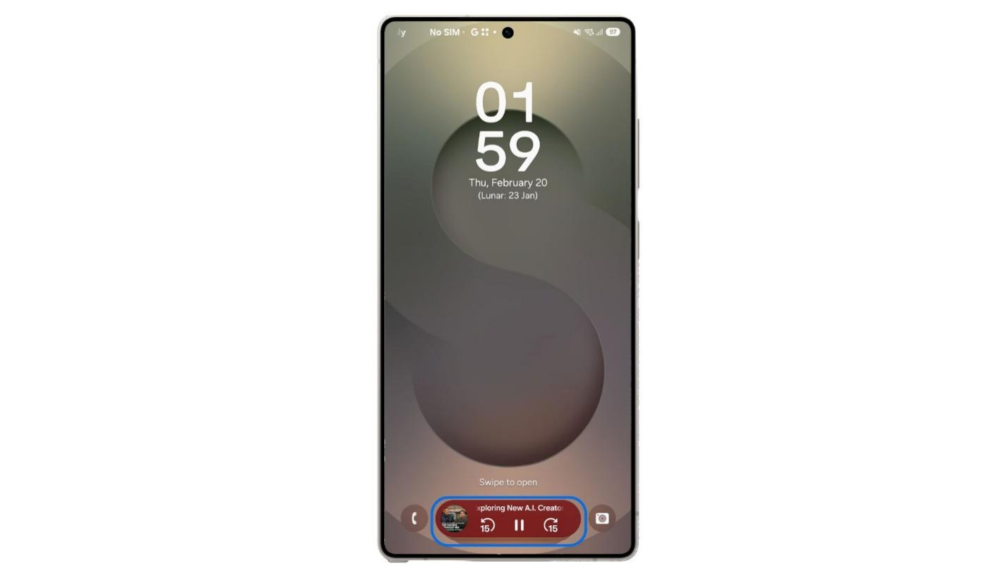
Now Bar bisa bantu kamu rewind podcast yang sedang kamu dengar saat commuting

Mendengarkan podcast saat commuting juga jadi lebih praktis. Kalau ketinggalan obrolan penting, cukup ketuk layar dan pilih opsi rewind 15 detik di Now Bar. Ingin melompat ke bagian tertentu? Tekan lama pada media player di Now Bar dan geser ke durasi yang diinginkan. Semua bisa dilakukan dengan mudah dan cepat, membuat aktivitas harianmu lebih efisien dan nyaman.

One Click Away untuk kirim SOS ke orang terdekat
Situasi darurat bisa terjadi kapan saja tanpa diduga. Galaxy S25 Series hadir dengan fitur emergency sharing yang mempermudah pengguna mengirimkan tanda bahaya ke kontak orang terdekat hanya dalam sekali sentuhan. Berbeda dengan cara lama yang mengharuskan menekan tombol lock sebanyak lima kali untuk melakukan panggilan darurat, kini kamu bisa mengaksesnya lebih cepat melalui Now Bar yang tersedia di One UI 7.

Untuk memanfaatkan fitur ini, langkah awal yang perlu kamu lakukan adalah memasukkan data kontak orang terdekat yang bisa dihubungi saat keadaan genting. Setelah data tersimpan, aktifkan emergency sharing di Now Bar agar akses SOS lebih cepat dan praktis. Dengan adanya fitur ini, kamu bisa langsung mengirimkan peringatan darurat tanpa harus membuka kunci layar atau mencari aplikasi terlebih dahulu.

Rasakan keseharian lebih mudah dengan Now Bar di Galaxy S25 Series sekarang juga!
Dengan Now Bar kamu sekarang nggak perlu lagi ribet banyak gerakan tambahan di keseharian. Penasaran bagaimana Now Bar bisa mempermudah hidup kamu? Beli Galaxy S25 Ultra, Galaxy S25+, dan Galaxy S25 sekarang langsung di toko online maupun offline! Selama periode 14 Februari hingga 14 Maret 2025, ada berbagai bonus eksklusif senilai hingga 4,5 juta rupiah. Kamu juga bisa mengunjungi Galaxy Studio yang akan hadir selama 19–23 Februari 2025 di Pondok Indah Mall 2. Di sini, kamu bisa mengikuti berbagai aktivitas seru, seperti product experience, workshop, sampai live music. Bahkan, kamu bisa mabar sama konten kreator gaming, Vonzy, pake Galaxy S25 Series!

Promo tersebut yaitu trade in cashback senilai Rp.2000.000, cashback pembelian wearables senilai Rp.1.000.000,- dan Bank partner cashback hingga Rp1.500.000. Untuk konsumen yang ingin lebih worry-free selama menggunakan device mereka, Samsung juga memberikan diskon 40% untuk pembelian Samsung Care+ yang akan berlaku hingga 2 tahun.

Galaxy S25 Ultra tersedia dalam 3 opsi, yaitu 12GB/256GB (Rp22.999.000), 12GB/512GB (Rp24.999.000), dan 12GB/1TB (Rp28.999.000) dengan pilihan warna Titanium Silverblue, Titanium Whitesilver, Titanium Gray, dan Titanium black. Lalu, ada juga opsi warna online exclusive, yaitu Titanium Pinkgold, Titanium Jetblack, dan Titanium Jadegreen.

Galaxy S25+ terdiri dari varian 12GB/256GB (Rp17.999.000) dan 12GB/512GB (Rp19.999.000). Galaxy S25 tersedia dalam pilihan 12GB/256GB (Rp14.999.000) dan 12GB/512GB (Rp16.999.000). Kedua model tersebut mengusung pilihan warna Navy, Icyblue, Mint, dan Silver Shadow. Terdapat juga tiga warna online exclusive, yaitu Blueblack, Coralred, dan Pinkgold.

Untuk informasi lebih lanjut, kunjungi www.samsung.com/id.

-o0o-

Tentang Samsung Electronics Co., Ltd.
Samsung menginspirasi dunia dan membentuk masa depan dengan ide dan teknologi transformatif. Perusahaan ini mendefinisikan ulang dunia TV, smartphone, wearables, tablet, peralatan rumah tangga, sistem jaringan dan memori, sistem LSI, foundry dan solusi LED, serta menghadirkan pengalaman terhubung yang mulus melalui ekosistem SmartThings dan kolaborasi terbuka dengan para mitra. Untuk berita terkini, silakan kunjungi Samsung Newsroom di news.samsung.com.

Untuk keterangan lebih lanjut:
Fia Handayani  Public Relations Manager  Samsung Electronics Indonesia  Email: f.handayani@samsung.com | Maghfira Tabrani  Manager  Carl Byoir  Email: maghfira.tabrani@carlbyoir.com

